Universidad ORT Uruguay  
Facultad de Ingeniería  
Escuela de Tecnología

Obligatorio: Ingeniería de Software

Lucas Divenuto-293644

  
Sofía Fernández – 292523

GRUPO N4B  
  
Docente: Hugo Olivera

FECHA: 13-nov-2023

Índice

INTRODUCCIÓN

Resumen 4

Descripción del Cliente 4

Presentación del problema 4

Objetivos del Proyecto 5

Lista de necesidades 5

Actores involucrados 6

Cliente- Dirección 6

Usuario Trabajador (UT) 6

Usuario Jefe de Obra (UJO) 6

Usuario Administrador (UA) 6

Administrativos y Contadores 6

**REQUERIMIENTOS**

Funcionales – Generales (UT y UJO) 6

RF01- LOG in 6

RF02-Historial de jornadas 7

RF03-Ingreso de nueva jornada laboral 7

RF04-Finalización de jornada laboral 7

RF05- Búsqueda de jornadas anteriores 8

Funcionales – Usuario Jefe de Obra (UJO) 8

RF06- Confirmar Jornales 8

RF07- Ingreso de jornada de lluvias 8

RF08- Ingreso Manual de Jornada de Trabajador 9

Funcionales – Usuario Administrador (UA) 9

RF09- Registro de Nuevo trabajador 9

RF10- Registro de UNA NUEVA OBRA 10

RF11-Generar REPORTE DE salida de jornales 10

RF12-Historial de reportes 11

Requerimientos NO FUNCIONALES 11

RNF01- Entorno 11

Descripción: 11

RNF02- Diseño responsive 11

Descripción: 11

CASOS DE USO 11

CU01- Ingreso de Jornada Laboral 11

Descripción: 11

Funcionalidades asociadas: 12

Usuarios Asociados: 12

Precondiciones: 12

Postcondiciones: 12

Flujo Normal 12

Flujos Alternativos: 12

Mock-up 13

CU02- Confirmar jornadas de Trabajadores 13

Descripción: 13

Funcionalidades asociadas: 13

Usuarios Asociados: 13

Precondiciones: 14

Postcondiciones: 14

Flujo normal 14

Flujo Alternativo 14

CU03- Solicitud de Reporte 15

Descripción: 15

Funcionalidades asociadas: 15

Usuarios Asociados: 15

Precondiciones: 15

Postcondiciones: 15

Flujo normal 16

Mock-up 16

**GESTIÓN DE INTERESADOS**

Identificar 18

Gestión de involucramiento 18

1. Primera Instancia 18

2. Segunda Instancia 19

3. Tercera Instancia 19

4. Cuarta Instancia 19

**GESTIÓN DE RIESGOS**

Identificación de riesgos 20

Análisis de riesgos 20

Respuesta a los riegos 21

**METODOLOGÍA DE TRABAJO**

Plan 22

Fase 1- Análisis y planificación 22

Fase 2- Desarrollo 22

Diseño 22

Construcción 23

Planning 23

retro 23

Fase 3- Cierre 24

Solución propuesta 25

backend 25

base de datos 26

frontend 26

Supuestos 27

Mejoras 27

INTRODUCCIÓN

# Resumen

En el dinámico entorno de la industria de la construcción, la eficiencia operativa y la gestión efectiva de recursos humanos son elementos fundamentales para el éxito de cualquier empresa. Reconociendo la necesidad de optimizar el control de jornales y ofrecer a los trabajadores una herramienta práctica para gestionar sus asistencias, este proyecto se plantea como una respuesta estratégica para la empresa Rustikas. La metodología de desarrollo se centrará en la percepción de los interesados, priorizando la rapidez y facilidad de uso de la aplicación. Para lograr esto, se implementarán versiones de la aplicación, con el propósito de recopilar feedback valioso por parte de los trabajadores, jefes de obra y administradores del sistema. Se llevarán a cabo reuniones periódicas para analizar la retroalimentación recibida y realizar ajustes iterativos, garantizando así una solución altamente adaptada a las necesidades operativas de Rustikas.

# Descripción del Cliente

Rustikas es una empresa que opera en el sector de la construcción y se destaca por su compromiso tanto en proyectos de edificación como en la producción de baldosas de hormigón vibrado. Su enfoque principal reside en la industria de la construcción, con especialización en obras industriales tales como galpones, depósitos, cámaras de frío y el mantenimiento general de edificios. Actualmente, Rustikas atiende a diversos clientes de renombre en su cartera de obras activas, entre los que se destacan Sarubbi, Montfrio, Cardama, Industria Pesquera Valymar y Sadenir, entre otros.

El equipo operativo de Rustikas en estas obras comprende aproximadamente 40 empleados, desempeñando roles que incluyen capataces de obra, oficiales, medio oficiales y peones, todos ellos distribuidos en las diferentes ubicaciones de los proyectos en curso.

La sede principal de Rustikas se encuentra en San José, Playa Pascual. En este mismo terreno, disponen de un depósito donde se almacenan herramientas y materiales cuando no están en uso. Además de estas instalaciones, en el mismo emplazamiento se encuentra la fábrica de producción de baldosas de hormigón vibrado, la cual emplea a cuatro trabajadores dedicados a la producción y un chofer encargado de la distribución de las baldosas fabricadas.

La combinación de la construcción de alta calidad y la producción de baldosas de hormigón vibrado posiciona a Rustikas como una empresa versátil y comprometida en satisfacer las necesidades de sus clientes en ambas áreas de operación.

# Presentación del problema

En la actualidad, la empresa lleva a cabo el registro de jornales de forma manual. Cada jefe de obra se encarga de anotar los horarios de entrada y salida de los trabajadores. Al inicio de la jornada siguiente, esta información se transmite al administrativo, quien completa una planilla Excel que abarca todos los trabajadores y obras.

Sin embargo, este método manual presenta desafíos adicionales, especialmente en el conteo de las horas de lluvia y horas extras. La ejecución manual de estas cifras en ocasiones conlleva discrepancias, afectando la precisión en la liquidación de sueldos. Cada cifra escrita manualmente puede convertirse en un factor de complejidad en la gestión financiera.

En este escenario, también es esencial discernir cuántos jornales se han realizado en cada obra. Para los dueños del proyecto estos registros no son simplemente datos, son elementos cruciales para cumplir con las obligaciones legales y las leyes sociales que respaldan las relaciones laborales. Esta situación, más que un simple desafío administrativo, requiere una solución innovadora que aporte claridad y eficiencia al proceso laboral.

Ante los desafíos mencionados, se propone una solución que transformará por completo este escenario. Ésta estará enfocada en la automatización del proceso de registro de jornales mediante una aplicación web intuitiva y eficiente. En esta nueva etapa, los empleados simplemente escanearán un código QR al comenzar la jornada laboral en una determinada obra, activando así un mecanismo que registrará automáticamente sus horarios en un informe centralizado. Este reporte estará disponible para su descarga por parte de los administrativos, eliminando así la necesidad de traspasos manuales y minimizando la posibilidad de errores en el proceso. Esta propuesta no solo simplificará las tareas administrativas, sino que también mejorará significativamente la precisión y agilidad en el manejo de la información laboral. La implementación de esta solución no solo modernizará las prácticas de la empresa, sino que también allanará el camino hacia una gestión más eficiente y transparente de los recursos humanos.

# Objetivos del Proyecto

* Diseñar e implementar una solución eficiente para la empresa Rustikas que simplifique el registro de horas trabajadas por cada empleado.
* Desarrollar la capacidad de generar informes personalizados para abordar situaciones especiales.
* Enfocarse en la percepción de rapidez y facilidad de uso para todas las partes interesadas, garantizando una experiencia de usuario óptima.
* Realizar un pre-lanzamiento con un grupo selecto de usuarios, identificados por el cliente, con el fin de recopilar comentarios y sugerencias que permitan realizar ajustes y mejoras en las funcionalidades.
* Fomentar la adopción de tecnología y resaltar sus beneficios en la empresa Rustikas con el fin de mejorar la eficiencia y competitividad a través de la implementación de esta solución de registro de horas trabajadas.
* En acuerdo con el cliente, luego de un año del lanzamiento oficial se evaluará la posibilidad de implementar mejoras teniendo en cuenta las necesidades de todos los actores involucrados.

# Lista de necesidades

* Llevar un registro automatizado de lugar de trabajo y cantidad de horas trabajadas para cada obrero.
* Lograr diferenciar horas comunes, horas extra y horas lluvia.
* Generar un reporte útil con acceso a toda la información y/o información resumida dependiendo de las necesidades.
* Establecer un sistema de ingreso manual para los casos en que los trabajadores no puedan realizar el ingreso/egreso ellos mismos.
* Confirmación por parte de cada jefe de obra de que la información en el reporte de la jornada sea veraz.

# Actores involucrados

## Cliente- Dirección

La empresa Rustikas es la entidad que identifica la necesidad y presenta la iniciativa de desarrollar esta plataforma.

## Usuario Trabajador (UT)

Este grupo comprende a los trabajadores de obra incluyendo entre ellos peones, medios oficial y oficiales. Cada UT será responsable de registrar diariamente su entrada y salida en la obra que corresponda.

## Usuario Jefe de Obra (UJO)

Los UJO desempeñarán un papel crucial al verificar la precisión de la información ingresada por los UT al final de cada jornada. Además, tendrán la capacidad de registrar las horas no trabajadas debido a condiciones climáticas adversas y podrán gestionar manualmente el ingreso y egreso de trabajadores que no introduzcan sus datos diarios.

## Usuario Administrador (UA)

Los UA contarán con la capacidad de solicitar la recopilación de datos y la construcción de diversas hojas de cálculo tipo Excel, adaptadas a sus necesidades específicas.

## Administrativos y Contadores

Aunque no tienen perfiles específicos en el sistema, los administrativos y contadores se reconocen como partes interesadas fundamentales. Su retroalimentación en relación con la utilidad y facilidad de uso de las planillas y reportes generados será esencial para la mejora continua del sistema.

REQUERIMIENTOS

# Funcionales – Generales

## RF01- LOG in (UT, UJO y UA)

#### Descripción

Cada usuario podrá ingresar a su perfil a través de un formulario en el cual se ingresan número de cédula, sin puntos ni guion, y su contraseña. Si es el primer ingreso, se solicitará el cambio de la contraseña.

#### Prioridad

MEDIA

#### Dependencias

RF09

## RF02-Historial de jornadas (UT y UJO)

#### Descripción

Los UT y UJO podrán visualizar en su perfil, en formato de tabla, un listado de jornadas laborales registradas en el sistema con la siguiente información: fecha, nombre de la obra, horario de ingreso y horario de salida.

#### Prioridad

MEDIA

#### Dependencias

-

## RF03-Ingreso de nueva jornada laboral

#### Descripción

Los UT y UJO al llegar a su lugar de trabajo podrán escanear un código QR asociado al identificador de la obra en el sistema. Habrá un espacio dedicado a comentarios por si el trabajador desea dejar información relevante. Se observará que se agregó al historial de jornadas laborales con toda la información menos el horario de salida.

#### Prioridad

ALTA

#### Dependencias

RF02

## RF04-Finalización de jornada laboral

#### Descripción

Al finalizar la jornada laboral los UT y UJO deberán ingresar su horario de retiro. Existirá un espacio para dejar comentarios. Quedará automáticamente registrado en la base de datos y se podrá ver que en el historial se agregó el horario de salida.

En caso de que se termine la jornada laboral, y algún empleado deba quedarse a finalizar alguna tarea, en el momento que se retire deberá ingresar el horario de retiro normal; el sistema deberá reconocer las horas normales correspondientes a la jornada y las horas extras realizadas por fuera de esta.

Si un UJO indica que se cancela la jornada por lluvias (ver RF07) no podrán ingresar horario de salida y quedará debidamente registrado en el historial.

#### Prioridad

ALTA

#### Dependencias

RF02, RF03, RF07

## RF05- Búsqueda de jornadas anteriores

#### Descripción

Los UT y UJO podrán buscar jornadas anteriores entre determinadas fechas y/o por nombre de obra. Solo podrá seleccionar entre aquellas obras para las cuales tiene al menos un registro y no todas las obras registradas en el sistema.

#### Prioridad

BAJA

#### Dependencias

RF02

# Funcionales – Usuario Jefe de Obra (UJO)

## RF06- Confirmar Jornales

#### Descripción

Al final de la jornada laboral, los UJO deberán confirmar los trabajadores que registraron ingresos y salidas para una determinada obra en un determinado día. Los resultados se presentarán en formato de tabla en la cual se podrán marcar/desmarcar todos los trabajadores que se desee confirmar. Para agilizar el proceso, por defecto estarán todos los trabajadores seleccionados, ya que se espera que lo más frecuente sea que la información sea veraz.

#### Prioridad

ALTA

#### Dependencias

RF03, RF04

## RF07- Ingreso de jornada de lluvias

#### Descripción

Los UJO podrán ingresar el horario de comienzo de lluvias y que se da por terminada la jornada laboral. Deberá seleccionar fecha, hora y obra. Si se trata de una jornada que está en marcha, esta acción inhabilita la función de Finalización de Jornada Laboral (RF04). Si se trata de una jornada anterior que por alguna razón no se ingresó el dato, la acción actualizará las bases de datos de los trabajadores de esa obra en esa fecha y verán el cambio registrado en su historial.

#### Prioridad

MEDIA

#### Dependencias

-

## RF08- Ingreso Manual de Jornada de Trabajador

#### Descripción

Para aquellas situaciones en la cual no es posible para el trabajador ingresar la jornada laboral desde su teléfono, el UJO podrá realizar el ingreso manual desde su perfil. Tendrá la opción de leer el código QR asociado a la obra o buscarlo desde un menú, deberá seleccionar fecha, hora de ingreso y salida, y el UT. Este último se podrá filtrar por cedula.

#### Prioridad

ALTA

#### Dependencias

-

# Funcionales – Usuario Administrador (UA)

## RF09- Registro de Nuevo trabajador

#### Descripción

El Usuario Administrador podrá registrar nuevos Usuarios de tipo Trabajador y de tipo Jefe de Obra. Será un formulario en el cual se ingresarán los siguientes datos: nombres, apellidos, cédula de identidad (sin puntos ni guion), fecha de nacimiento (formato DD/MM/YYYY), número de celular y fecha de vencimiento de carné de salud. Todos los datos serán requeridos menos la fecha de vencimiento de carné de salud. Durante el registro se ingresará una contraseña que se brindará a ese nuevo trabajador para que ingrese a su perfil. Éste deberá cambiarlo en su primer ingreso al sistema.

#### Prioridad

MEDIA

#### Dependencias

-

## RF10- Registro de UNA NUEVA OBRA

#### Descripción

El Usuario Administrador podrá registrar una nueva obra. Será un formulario en el cual se ingresarán los siguientes datos: nombre de referencia, número de ingreso en BPS, fecha de comienzo y fecha estimada de fin.

#### Prioridad

MEDIA

#### Dependencias

-

## RF11-Generar REPORTE DE salida de jornales

#### Descripción

El UA podrá generar distintos tipos de salida en formato Excel según sus necesidades y se enviará por mail al UA que lo generó. Los únicos campos obligatorios serán las fechas entre las cuales quiere realizar el reporte. La selección de obras es opcional y se podrán seleccionar ninguna o algunas. Si no se selecciona ninguna se incluirán todas las obras en el reporte. El reporte generará un solo archivo con una hoja general con todos los datos del reporte y otras hojas con los nombres de las obras y la información asociada a cada una de ellas. Cada tabla en cada hoja tendrá el siguiente formato:

Por cada trabajador y para cada día se tendrá la obra, la cantidad de horas comunes, horas lluvia y horas extra. Al final de la tabla habrá un resumen de los valores totales.

Por otro lado, el UA podrá seleccionar para obtener un reporte compacto, solo con la información del nombre, obra, fecha de comienzo y fin, total de horas comunes, horas de lluvia y horas extra para cada trabajador.

#### Prioridad

ALTA

#### Dependencias

RF04, RF05, RF06, RF07

## RF12-Historial de reportes

#### Descripción

El Usuario Administrador podrá visualizar un listado de reportes solicitados al sistema con la fecha, el tipo y el status del mismo, que podrá ser ‘En proceso’ o ‘Enviado’.

#### Prioridad

MEDIA

# Requerimientos NO FUNCIONALES

## RNF01- Entorno

### Descripción:

El backend del sistema se implementará utilizando Spring Boot, un framework de desarrollo de aplicaciones Java. La base de datos subyacente del sistema estará basada en Microsoft SQL Server y la interfaz de usuario del sistema se desarrollará utilizando React, una biblioteca de JavaScript

#### Prioridad

MEDIA

## RNF02- Diseño responsive

### Descripción:

Se asegurará la correcta visualización en múltiples dispositivos teniendo en cuenta la heterogeneidad que existirá en los dispositivos de uso personal de los usuarios.

#### Prioridad

MEDIA

# CASOS DE USO

Se presentan algunos casos de uso y mock-ups primarios de los flujos normales.

## CU01- Ingreso de Jornada Laboral

### Descripción:

Permite a un usuario loggeado ingresar una nueva jornada laboral

### Funcionalidades asociadas:

RF03

### Usuarios Asociados:

UT, UJO.

### Precondiciones:

Usuario previamente loggeado.

### Postcondiciones:

El ingreso se verá reflejado en el historial del trabajador, sin horario de salida.

### Flujo Normal

|  |  |  |  |  |  |  |  |
| --- | --- | --- | --- | --- | --- | --- | --- |
| **ACTOR** | | | | **SISTEMA** | | | |
| 1- Solicita ingreso de nueva jornada. | | | |  |  |  |  |
|  |  |  |  | 2- Muestra herramienta para escanear código QR. | | | |
| 3- Toma foto. | | | |  |  |  |  |
|  |  |  |  | 4- Busca en la base de datos el identificador asociado al código QR. | | | |
|  |  |  |  | 5- Muestra al usuario el nombre de la obra, la hora actual y un espacio para comentarios. | | | |
| 6- Confirma la acción. | | | |  |  |  |  |
|  |  |  |  | 7- Guarda en la base de datos. | | | |
|  |  |  |  | 8- Actualiza la vista para que se observe el nuevo ingreso en el historial y la opción de agregar salida a la jornada actual. | | | |

### Flujos Alternativos:

3.A- El usuario no toma foto e ingresa manualmente la referencia de la obra.

4.A- El sistema busca la referencia ingresada manualmente en la base de datos.

6.A- El usuario cancela la acción.

7.A- El sistema no guarda los datos.

### Mock-up

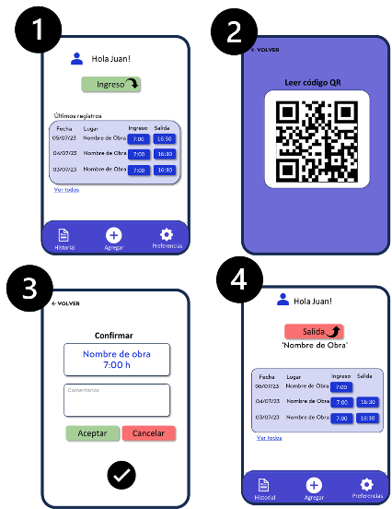

## CU02- Confirmar jornadas de Trabajadores

### Descripción:

Permite a un UJO loggeado confirmar la jornada trabajada por los trabajadores en un determinado día y obra.

### Funcionalidades asociadas:

RF06

### Usuarios Asociados:

UJO.

### Precondiciones:

UJO previamente loggeado.

### Postcondiciones:

Si no quedan jornales por evaluar, desaparecerá el punto rojo sobre el botón.

### Flujo normal

|  |  |  |  |  |  |  |  |
| --- | --- | --- | --- | --- | --- | --- | --- |
| **ACTOR** | | | | **SISTEMA** | | | |
| 1- Solicita confirmación de jornales. | | | |  |  |  |  |
|  |  |  |  | 2- Muestra pantalla de selección de obra y fecha. | | | |
| 3- Selecciona opciones deseadas. | | | |  |  |  |  |
| 4- Confirma selección | | | |  |  |  |  |
|  |  |  |  | 5- Busca en la base de datos los trabajadores que ingresaron jornadas para esa obra y esa fecha. | | | |
|  |  |  |  | 6- Muestra resultados en lista. | | | |
| 7- Selecciona aprobados. | | | |  |  |  |  |
| 8- Confirma acción. | | | |  |  |  |  |
|  |  |  |  | 9- Guarda en la base de datos. | | | |
|  |  |  |  | 10- Busca en base de datos si quedan jornadas por evaluar. De ser así sigue mostrando punto rojo. | | | |

### Flujo Alternativo

4.A- No confirma selección y vuelve hacia atrás.

5.A- Sistema no busca en base de datos.

5.B-El sistema no encuentra incidencias para esa obra en esa fecha. Se avisa con una ventana de diálogo emergente y se vuelve a la página de selección.

8.A- No se confirma la acción.

9.A- No se guardan los cambios.

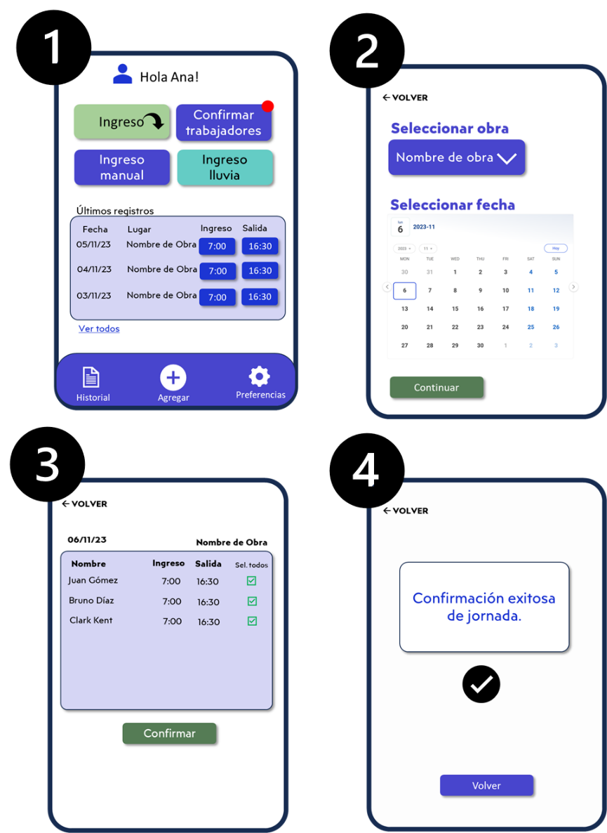

## CU03- Solicitud de Reporte

### Descripción:

Permite a un UA loggeado solicitar el reporte de horas, para una determinada obra (o todas), en un rango de fechas y de un determinado tipo.

### Funcionalidades asociadas:

RF11

### Usuarios Asociados:

UA.

### Precondiciones:

UA previamente loggeado.

### Postcondiciones:

Se observa la solicitud en la pantalla principal del usuario, con el estado asociado (En proceso o Enviado).

### Flujo normal

|  |  |  |  |  |  |  |  |
| --- | --- | --- | --- | --- | --- | --- | --- |
| **ACTOR** | | | | **SISTEMA** | | | |
| 1- Solicita la generación de reporte. | | | |  |  |  |  |
|  |  |  |  | 2- Muestra pantalla de selección de obra, rango de fechas y tipo de reporte. | | | |
| 3- Selecciona opciones deseadas. | | | |  |  |  |  |
| 4- Confirma selección | | | |  |  |  |  |
|  |  |  |  | 5- Busca en la base de datos los datos solicitados y genera un archivo de tipos Excel. | | | |
|  |  |  |  | 6- Luego de generado el reporte envía los resultados al mail establecido en el perfil del usuario. | | | |
| 7- Selecciona los que desea confirmar. | | | |  |  |  |  |

Flujos alternativos

4.A- No confirma selección y vuelve hacia atrás.

5.A- Sistema no busca en base de datos.

4.B- No selecciona fechas antes de querer confirmar.

5.B- Se muestra mensaje en la pantalla de que es un dato requerido.

6.A- No hay existencias para la búsqueda ingresada.

5.A- En lugar de enviar un Excel vacío se envía un mensaje.

### Mock-up

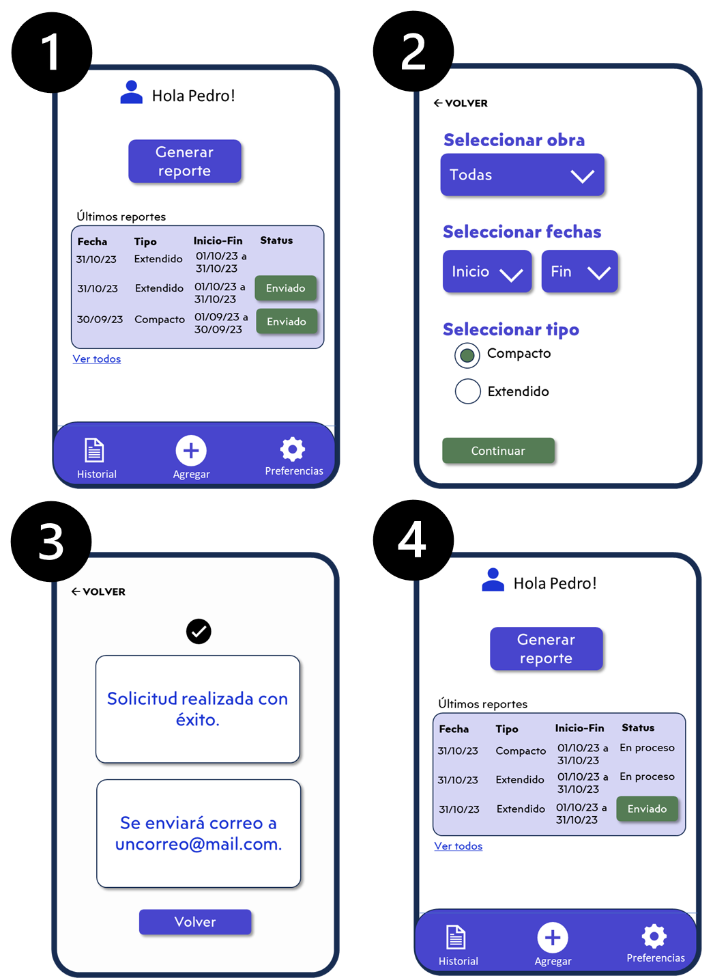

Gestión de interesados

Para maximizar las probabilidades de éxito de cualquier proyecto, es fundamental identificar a los interesados (stakeholders) tanto al comienzo como durante su desarrollo. Todos los interesados pueden verse afectados positiva o negativamente por el proyecto. Por lo tanto, es esencial contar con un plan de gestión de interesados que asegure su correcta identificación y promueva su compromiso con el proyecto.

# Identificar

Como se mencionó anteriormente los stakeholders del presente proyecto son prácticamente todos los empleados de la empresa, trabajadores de obra (peones, medio oficiales y oficiales), jefes de obra, administrativos de obra y la dirección de la empresa (cliente). Se presenta la siguiente matriz de interés para identificar las necesidades y capacidades de los stakeholders en este proyecto.

Para poder priorizar de forma clara los interesados, se utiliza una matriz de interés, ya que es herramienta para conocer e identificar las necesidades y capacidades de éstos en el proyecto.

# Gestión de involucramiento

Las decisiones finales serán responsabilidad de la dirección de la empresa, basadas en la consideración y análisis de diversos puntos de vista de los interesados. Se implementarán estrategias específicas para fomentar un involucramiento productivo de todos los actores en el proyecto. Luego de cada instancia, además de identificar potenciales cambios en los requerimientos se realizará una re-evaluación de riesgos (ver siguiente sección).

## 1. Primera Instancia

**- Reunión con Administrativos, Contadores y Dirección**

En este encuentro, se presentarán y discutirán las necesidades identificadas para la generación y almacenamiento de información relevante, crucial para alcanzar los objetivos del proyecto. La definición del formato de las planillas mensuales para la liquidación de sueldos dependerá en gran medida de la retroalimentación de este grupo. Esta reunión establecerá las bases para el desarrollo del sistema.

## 2. Segunda Instancia

**- Reunión con UJO y UA**

Se introducirá un prototipo visual para algunas funciones clave, como el registro de jornadas laborales para el perfil UT, la verificación de jornadas para el perfil UJO, y la solicitud de informes para el perfil UA. Se buscará el feedback de los interesados para evaluar posibles cambios en los requisitos antes de iniciar el desarrollo completo.

## 3. Tercera Instancia

**- Pre-lanzamiento - Capacitación - Feedback**

Una vez finalizado el desarrollo, se llevará a cabo una prueba de uso con UA, UJO y al menos 10 UT designados por el cliente. Se proporcionará capacitación sobre la plataforma y, después de un mes de uso, se recopilará feedback. Se prestará especial atención a la percepción de la facilidad de uso y rapidez, buscando continuas mejoras basadas en la experiencia de los usuarios.

## 4. Cuarta Instancia

**- Capacitación y Lanzamiento**

Se llevará a cabo la capacitación y entrenamiento para todos los trabajadores, entregándoles manuales según sus roles en la plataforma. Las capacitaciones se realizarán en diferentes jornadas para UA, UJO y UT, con grupos de 15 personas como máximo para las sesiones de UT. Se alentará a los usuarios a probar el ingreso a la plataforma desde sus dispositivos personales, destacando los beneficios y fomentando la participación activa al sugerir mejoras o correcciones. A lo largo de todas las jornadas, se enfatizará la motivación de los usuarios resaltando los beneficios que obtendrán con el nuevo sistema.

Gestión de RIESGOS

La gestión de riesgos en un proyecto de desarrollo de software desempeña un papel crucial para prevenir posibles contratiempos, garantizar el éxito de la entrega y optimizar la utilización de recursos. En un entorno tan dinámico y sujeto a cambios constantes, la identificación y mitigación proactiva de riesgos son fundamentales para evitar retrasos costosos, asegurar la calidad del producto y mantener la satisfacción de los stakeholders.

En colaboración con el cliente, se llevó a cabo una sesión inicial de identificación y análisis de riesgos, cuyos resultados se detallan a continuación. Además, después de cada instancia de involucramiento descrita en la sección anterior, se llevará a cabo una reevaluación de los riesgos. Esta evaluación, enriquecida con aportes de los stakeholders, permitirá la identificación de nuevos riesgos potenciales y la posible modificación del análisis y respuesta frente a los riesgos existentes.

Esta metodología dinámica asegura que la gestión de riesgos sea un proceso continuo y adaptativo, integrando la perspectiva y experiencia de los interesados en cada etapa del proyecto. Así, se maximiza la efectividad de las estrategias de mitigación y se mantiene la agilidad para abordar los desafíos que puedan surgir durante el desarrollo del software

# Identificación de riesgos

En una primera instancia entre el equipo de desarrollo y el cliente se identificaron los riesgos que se presentan a continuación.

* Resistencia al cambio por parte de los trabajadores: los empleados pueden oponerse a la nueva tecnología o no utilizarla de manera adecuada.
* Problemas con la red, la conectividad o la disponibilidad de hardware en los sitios de construcción pueden obstaculizar la implementación del sistema.
* Si los trabajadores no reciben una formación adecuada para utilizar el sistema, puede llevar a errores y problemas de registro de horas trabajadas.
* La información de registro de jornada laboral debe manejarse de forma segura para proteger la privacidad de los empleados.
* A lo largo del desarrollo, pueden surgir cambios en los requisitos o el alcance del sistema, lo que puede llevar a retrasos y sobrecostos.
* Modificaciones en las regulaciones laborales que puedan requerir ajustes significativos en el sistema.

# Análisis de riesgos

Dado que esta es la primera vez que la empresa se aventura en la implementación de proyectos internos mediante el uso de tecnología y sus respectivas herramientas para mejorar y optimizar las tareas diarias, no se cuenta con un historial suficiente en cuanto a cantidad y calidad que permita realizar un análisis cuantitativo. Por lo tanto, se ha optado por llevar a cabo un análisis cualitativo de los riesgos asociados al proyecto.

En este enfoque, se utilizarán valores discretos para evaluar el impacto y la probabilidad de los diversos riesgos. Es importante destacar que este análisis se realizó en colaboración con la dirección de la empresa, ya que poseen un conocimiento más profundo del sector y, por ende, pueden aportar una evaluación más cercana a la realidad, obteniendo el siguiente resultado:

1. **Resistencia al cambio:**
   * Probabilidad: Moderada
   * Impacto: Alto
2. **Problemas de infraestructura:**
   * Probabilidad: Baja
   * Impacto: Medio
3. **Falta de capacitación:**
   * Probabilidad: Moderada
   * Impacto: Medio
4. **Seguridad de datos:**
   * Probabilidad: Baja
   * Impacto: Alto
5. **Cambios en regulaciones laborales:**
   * Probabilidad: Baja
   * Impacto: Alto
6. **Cambios en el alcance del proyecto:**
   * Probabilidad: Moderada
   * Impacto: Medio

# Respuesta a los riegos

Para gestionar de forma efectiva los riesgos identificados en el proyecto se proponen estrategias de mitigación y contingencias para cada uno de ellos.

1. **Resistencia al cambio:**
   * Mitigación: Realizar sesiones de capacitación y concientización para explicar los beneficios del nuevo sistema y cómo afectará positivamente el trabajo de los empleados. Involucrar a los trabajadores en el proceso de toma de decisiones y considerar sus comentarios y sugerencias. Como se mencionó anteriormente se plantea al menos 4 instancias de involucramiento de los interesados.
   * Contingencia: Mantener un sistema de registro de jornada manual como respaldo temporal en caso de que la resistencia al cambio sea alta. Gradualmente, fomentar la transición hacia el nuevo sistema.
2. **Problemas de infraestructura:**
   * Mitigación: Realizar un análisis de la infraestructura en cada sitio de construcción antes de la implementación. Asegurarse de que haya una conectividad confiable. Considerar soluciones de conectividad móvil si es necesario.
   * Contingencia: En caso de que no exista posibilidad de conexión en el sitio de construcción se recurrida a un sistema de registros de jornada manual.
3. **Falta de capacitación:**
   * Mitigación: Proporcionar una formación completa y accesible a todos los empleados antes de la implementación. Para ello se plantean jornadas de capacitación y entrega de manual de uso para cada tipo de usuario.
   * Contingencia: Ofrecer soporte técnico y recursos de ayuda inmediata para los empleados en caso de problemas o dudas. Programar sesiones de repaso si es necesario.
4. **Seguridad de datos:**
   * Mitigación: Implementar medidas de seguridad robustas, como cifrado de datos. Cumplir con regulaciones de privacidad y mantener una gestión rigurosa de accesos.
   * Contingencia: Tener un plan de respuesta ante violaciones de seguridad que incluya notificación a las partes afectadas y a las autoridades según lo requieran las regulaciones.
5. **Cambios en regulaciones laborales:**
   * Mitigación: Mantenerse actualizado sobre las regulaciones laborales y colaborar con expertos legales para adaptar el sistema a los cambios normativos.
   * Contingencia: Diseñar el sistema de tal manera que permita ajustes flexibles para cumplir con las nuevas regulaciones sin interrumpir el funcionamiento normal.
6. **Cambios en el alcance del proyecto:**
   * Mitigación: Establecer un proceso de gestión de cambios que requiera una evaluación y aprobación formal para cualquier modificación en el alcance. Evaluar el impacto en tiempo y costos antes de aprobar cambios.
   * Contingencia: Mantener una reserva de recursos y tiempo en el cronograma para hacer frente a cambios inesperados sin comprometer la fecha de entrega.

Metodología de trabajo

# Plan

El proyecto se dividirá en 3 grandes fases que entre ellas se relacionan entre ellas de forma Finish to Start.

## Fase 1- Análisis y planificación

El propósito principal de esta fase es comprender a fondo las necesidades de los interesados para definir el alcance del proyecto y gestionar sus expectativas. Se realizará un análisis exhaustivo de los riesgos, el presupuesto, los recursos necesarios y la planificación del trabajo. Se destacará la definición del tipo de informe que generará la aplicación, fundamental para modelar el dominio en torno a dicha necesidad. Se espera obtener una primera versión de los requisitos del sistema al finalizar esta fase, con la flexibilidad de implementar cambios durante la construcción

## Fase 2- Desarrollo

Esta fase a su vez se dividirá en dos: Diseño y Construcción.

### Diseño

En esta etapa, se reconocerán entidades, se establecerán relaciones y se definirán modelos para construir una base de datos robusta y adaptable. Simultáneamente, se determinará el aspecto general de la interfaz de usuario para crear prototipos que validen las funciones clave del sistema con los interesados. Se pondrá un énfasis especial en la percepción de uso fácil e intuitivo para los stakeholders.

### Construcción

Durante la construcción propiamente dicha de la aplicación, se utilizará la metodología Scrum. Esta decisión se fundamenta en diversos aspectos cruciales, entre los que se incluyen el compromiso de los interesados, la adaptabilidad ante potenciales cambios en los requisitos y las instancias planificadas de reevaluación de riesgos, que podrían conllevar modificaciones sustanciales. Cabe destacar que el cliente ha expresado su disposición para participar activamente y proporcionar feedback a lo largo del proyecto.

Inicialmente, se propone la estructuración de sprints de dos semanas, si bien esta duración podrá ajustarse conforme avance el proyecto para optimizar su eficiencia. Durante la planificación de cada sprint, se registrarán las actividades propuestas por cada miembro del equipo de desarrollo, junto con su disponibilidad horaria para todo el sprint. Este enfoque proporcionará una visión clara de las responsabilidades individuales y garantizará una distribución equitativa de las tareas dentro del equipo. Durante las daily meetings (15-30 min) al comienzo del día, se espera que el equipo plantee el estado de avance de las tareas autoasignadas, discutiendo impedimentos que imposibiliten o retarden el avance.

Al término de cada sprint, se llevará a cabo una reunión destinada a analizar los progresos y abordar cualquier impedimento que haya surgido. Además, se generará un informe detallado que desglosará las horas dedicadas a cada actividad por parte del equipo de desarrollo; este informe será utilizado internamente. Posteriormente, el Product Owner, en colaboración con el cliente, evaluará la necesidad de organizar una demo y reunión con todo el equipo.

En el marco de esta metodología, se empleará la plataforma Trello para la planificación y ejecución de cada sprint. Las etiquetas, que incluyen PRODUCT BACKLOG, SPRINT BACKLOG, EN PROGRESO, EN TESTING y FINALIZADO, facilitarán la visualización y seguimiento del estado de las tareas.

Se presentan las planillas para registro y uso interno.

### Planning

**SPRINT #N. DE (fecha comienzo) A (fecha fin).**

|  |  |  |
| --- | --- | --- |
| **NOMBRE** | **DISPONIBILIDAD (%)** | **ACTIVIDADES** |
| Nombre de un Dev | 100 | Actividad 1 |
|  |  | Actividad 2 |
| Nombre de otro Dev | 50 | Actividad 3 |
|  |  | Actividad 4 |
|  |  | Actividad 5 |

### retro

Al final de cada Sprint se agregará un desglose de las horas que efectivamente llevó cada actividad y comentarios si los hubiera.

**SPRINT #N. DE (fecha comienzo) A (fecha fin).**

|  |  |  |  |  |
| --- | --- | --- | --- | --- |
| **NOMBRE** | **DISPONIBILIDAD (%)** | **ACTIVIDADES** | **HORAS DEDICADAS** | **COMENTARIOS** |
| Nombre de un Dev | 100 | Actividad 1 | 5 |  |
|  |  | Actividad 2 | 8 |  |
| Nombre de otro Dev | 50 | Actividad 3 | 2 |  |
|  |  | Actividad 4 | 3 |  |
|  |  | Actividad 5 | 1 |  |

Como primera estimación se planificarán 5 sprints y para el final se espera tener una primera versión de la aplicación lista para su uso.

Debido a que este es un sistema novedoso y no se tienen antecedentes similares en esta industria, es que se planifica un período de tiempo de uso por parte de un grupo selecto de stakeholders. El cliente seleccionará UA, UJO y UT que considere de confianza para utilizar la aplicación durante un mes. Al final de ese período se realizará al menos una reunión, en la cual se espera obtener feedback sobre la misma y evaluarán los cambios o mejoras propuestos por el grupo. Idealmente, si las fases previas fueron exitosas y se cumplieron los objetivos, los cambios propuestos serán menores. Pero dado que no se tiene experiencia con esta industria, reconocemos que podrían existir potenciales atrasos a partir de este punto. Para el final de esta fase se espera tener la versión final de la aplicación y lista para su uso.

## Fase 3- Cierre

En la etapa de cierre, se implementarán estrategias de involucramiento con los interesados. Se realizarán al menos 3 reuniones de capacitación del uso de la aplicación, segmentadas según las funcionalidades específicas para UA, UJO y UT. Además, se elaborará un manual de uso conciso y fácil de entender para que el cliente lo entregue a nuevos empleados.

Con la expectativa de un uso continuado, se plantea la posibilidad de revisitar el proyecto después de un año para incorporar mejoras o abordar nuevas necesidades identificadas. Este enfoque promueve una evolución constante y la adaptabilidad del sistema a medida que la empresa y sus requerimientos evolucionan.

## EDT y Cronograma

Para la panificación del proyecto se utiliza EDT (Estructura de Desglose del Trabajo), ya que es una herramienta valiosa para la planificación y gestión de proyectos de desarrollo de software, ya que proporciona una estructura organizada, facilita la asignación de recursos, mejora la estimación de tiempos y costos, permite un seguimiento efectivo del progreso y facilita la comunicación entre los miembros del equipo y las partes interesadas. Además, el uso de un cronograma de actividades es esencial para la planificación efectiva, la asignación de recursos, el seguimiento del progreso y la gestión general del proyecto incluyendo el desarrollo de software. Proporciona una estructura temporal que mejora la organización, la coordinación y la capacidad de respuesta ante cambios y desafíos durante la ejecución del proyecto.

En el ANEXO A se presentan las estructuras anteriormente mencionadas.

# Solución propuesta

A continuación, se presenta el diagrama del modelo conceptual, con el cual se parte para generar la solución

Para la generación del modelo conceptual se utilizó el software Astah, una herramienta de modelado UML (Unified Modeling Language) que se utiliza para visualizar y documentar sistemas, software y procesos. Utilizar herramientas como Astah para el modelado del negocio antes de comenzar el desarrollo tiene varios beneficios:

* Claridad de la comunicación: Facilita la comunicación entre los diferentes stakeholders del proyecto, como los analistas de negocios, desarrolladores y clientes, al proporcionar un lenguaje visual común y comprensible.
* Entendimiento compartido: Ayuda a establecer un entendimiento común entre los miembros del equipo sobre cómo debe funcionar el sistema o el proceso. Esto reduce la posibilidad de malentendidos y confusiones durante el desarrollo.
* Facilita el mantenimiento: Facilita el mantenimiento del sistema a lo largo del tiempo al proporcionar una representación clara de la estructura y las interacciones del sistema.
* Planificación y estimación: Facilita la planificación y estimación del proyecto al proporcionar una representación visual de la arquitectura y las interacciones del sistema. Esto ayuda a los equipos a asignar recursos de manera más efectiva y a establecer expectativas realistas.

## backend

Para el backend, se utilizará Spring Boot. Es un framework de desarrollo de aplicaciones Java que facilita la creación de aplicaciones con mayor rapidez. Simplifica el proceso de desarrollo al proporcionar configuraciones predeterminadas, simplificaciones y convenciones, lo que permite a los desarrolladores centrarse más en la lógica del negocio y menos en la configuración. Entre las principales ventajas se encuentran:

* Facilita la configuración
* Desarrollo Rápido
* Gestión automática de dependencias
* Comunidad activa

## base de datos

Para la creación y gestión de la base de datos, se utilizará SQL Server, ya que es un sistema de gestión de bases de datos relacional (SGBDR) desarrollado por Microsoft. Es una solución integral que proporciona un entorno robusto para el almacenamiento, la administración y el acceso eficiente a los datos. Organiza la información en tablas con relaciones definidas entre ellas. Utiliza el lenguaje SQL (Structured Query Language) para realizar consultas y manipulaciones de datos.

SQL Server proporciona un entorno integral que incluye no solo el motor de base de datos principal, sino también herramientas de desarrollo, administración y análisis de datos. Entre estas herramientas se encuentra SQL Server Management Studio (SSMS), que permite administrar bases de datos y realizar tareas de desarrollo.

Otro punto no menos importante es la seguridad de los datos, y esta opción ofrece un robusto conjunto de funciones de seguridad que permiten controlar el acceso a los datos y proteger la información sensible. Esto incluye autenticación, autorización, auditoría y cifrado de datos.

## frontend

Para esta etapa se optará por React, una biblioteca de JavaScript que se utiliza para construir interfaces de usuario interactivas y reactivas. Sus principales ventajas son:

* Componentes reutilizables: Organiza la interfaz de usuario en componentes, que son bloques modulares e independientes de código. Estos componentes son reutilizables, lo que facilita la construcción y el mantenimiento de aplicaciones.
* JSX: React utiliza JSX, una extensión de JavaScript que permite escribir código HTML directamente dentro de archivos JavaScript. Esto facilita la creación y el mantenimiento de componentes al combinar la lógica y la presentación en un solo lugar.
* Declarativo: React sigue un paradigma de programación declarativa, lo que significa que defines cómo debería verse tu interfaz de usuario en un estado determinado, y React se encarga de actualizar automáticamente la interfaz cuando cambian los datos.

# Supuestos

Para el armónico desarrollo del presente plan de proyecto, se partieron de algunas premisas o supuestos, los cuales se plantearán a continuación.

* La empresa cuenta con un Dev Team que posee habilidades y conocimientos consolidados en la integración efectiva de tecnologías como Spring Boot, React y SQL.
* El equipo de trabajo ya ha adquirido destrezas significativas en la generación de códigos QR, los cuales se vinculan de manera única a un ID específico para la carga eficiente de datos desde la base correspondiente.
* Se establece que el equipo cuenta con experiencia en la metodología ágil SCRUM, respaldada por la presencia de un SCRUM Máster.

En caso de que alguna de las condiciones anteriores no se cumpla, se prevé la necesidad de incorporar horas o días adicionales al cronograma del proyecto. Estos períodos se destinarán a la capacitación y familiarización del equipo con nuevas tecnologías o metodologías que se requieran durante la ejecución del proyecto, garantizando así la cohesión y eficacia del equipo en su conjunto.

# Mejoras

Se reconocen mejoras en el sistema que podrían ser implementadas en otro proyecto o instancia. Por ejemplo:

* En el perfil de los UJO aparezcan lista de todos los pendientes por aprobar.
* En las preferencias del administrador se podría configurar una salida por defecto y que se genere automáticamente todos los fines de mes. Fecha inicio: primer día del mes, fecha fin: ultimo día, Obra: todas, tipo: resumen.
* Que los UA generen reporte de jornales de un trabajador en particular.
* Usar otro tiempo de identificación para los trabajadores, en el cual no tengan que utilizar su teléfono personal. Se necesitaría cambiar el QR por reconocimiento facial, huella dactilar o marcado mediante tarjeta personal.

Principio del formulario

# anexo a

